Бумажное макетирование. Рельеф. Совы. Белка.

Цель урока: Освоение возможностей трансформации бумаги: сгибание, сминание, скручивание. Развитие пространственного мышления и воображения.
Учебные задачи:
найти выразительную композиционную форму, прорезая, скручивая, складывая плоскость без удаления из использованного листа каких – либо частей;
усвоить навыки высокой культуры технического исполнения.
Овладение этой технологией формообразования развивает чувство материала и умение прогнозировать его «поведение» при различных воздействиях.

Вид художественной деятельности: бумажная пластика.

Планируемые результаты:

предметные: составление объёмных форм из бумаги, изучение особенностей объёмного изображения, выполненного из бумаги,
личностные: развитие художественного вкуса, мышления и памяти,
системно - деятельностные: совершенствование умений реализовывать полученные знания в практическом применении, формирование первоначальной ориентации на оценку результатов собственной предметно-практической деятельности.

История. Что мы знаем о бумаге.

Первые бумажные модели появились во Франции в XV веке, вместе с появлением технологии серийной печати. Так же модели из бумаги, здания, корабли и другую технику, фигурки людей и животных. Их изготавливали и изготавливают для разных княжеских, королевских, императорских и иных монарших домов со всего мира.

Появление в начале XX века моделей из пластмассы, железа и дерева, нанесло сильный удар по бумажному моделированию. Тем не менее, в XXI веке бумажные модели являются более доступными и простыми в изготовление, чем их собратья из более твёрдых материалов, а также и очень дорогими и ценными для коллекционеров, если это ручная работа и выполнена в единственном экземпляре.

Технология создания

инструменты для бумажного моделирования:
- металлическая линейка
- ножницы прямые и закругленные разных размеров
- пинцеты с широкими и узкими губками
- нож для фигурной резки по бумаге

Методическая цель
-приобретение практических навыков композиционно - пластического моделирования сложной поверхности по заданной технологии формообразования.
- овладение принципами композиционно – пластической организации трехмерного пространства.
-определить центры глубинно – пространственной композиции, их соподчиненность; форм из листа бумаги, пленки или картона с использованием технологии прорези и последующих действий: изгиба, кручения, растягивания частей плоскости.
-использовать дополнительные средства художественной выразительности (текстура, фактура, тон, цвет).

Оснащение урока:
для учителя: компьютер; проектор; экран; презентация; образец изделий;
для учеников: цветная бумага, цветной картон, ножницы, клей.

Ход урока:

Что мы знаем о бумаге.

Бумагой и картоном называют материалы, изготовленные преимущественно из специально обработанных растительных волокон.
Мы все в той или иной степени повседневно сталкиваемся с бумагой и изделиями из неё. Бумага нужна и для делового письма, и для творческой работы, и для бытовых надобностей.
Но что мы знаем о бумаге?

История бумаги:

Изготовление бумаги обычно связывают с именем китайца Цай Луня и относят к 105 году нашей эры. Однако бумагу начали производить в Китае ещё раньше. Заслуга Ц. Луня состоит в том, что он усовершенствовал уже известный в Китае способ изготовления бумаги и впервые открыл основной технологический принцип производство бумаги – использование любого растительного сырья и отходов: лубяные волокна тутового дерева и ивы, побеги бамбука, солому, траву, мох, водоросли, всякое тряпьё, конопляные очёсы, паклю.
В Европу искусство производства бумаги перешло от арабов в 11-12 веках сначала в Испанию, Италию, Францию, а позже и в другие страны.

«Совы». Образцы работ учеников 1класса ДХШ ( 8-10 лет ).

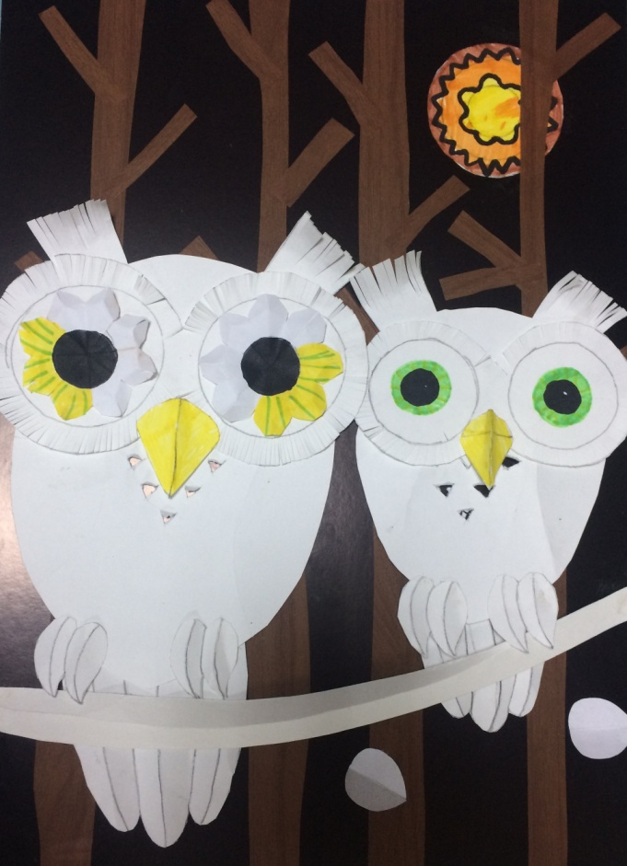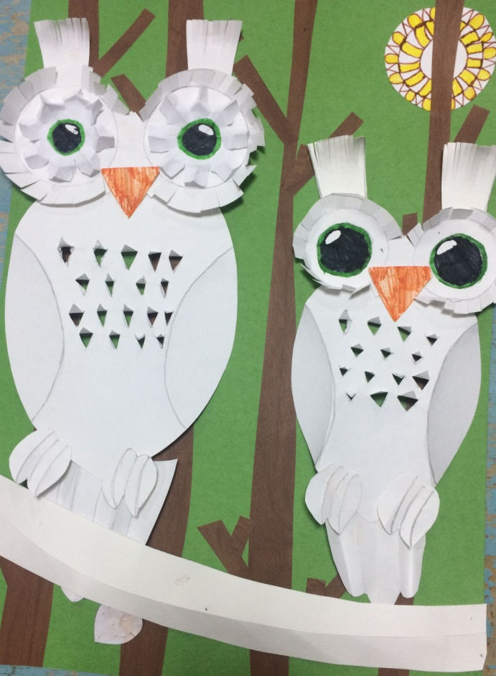
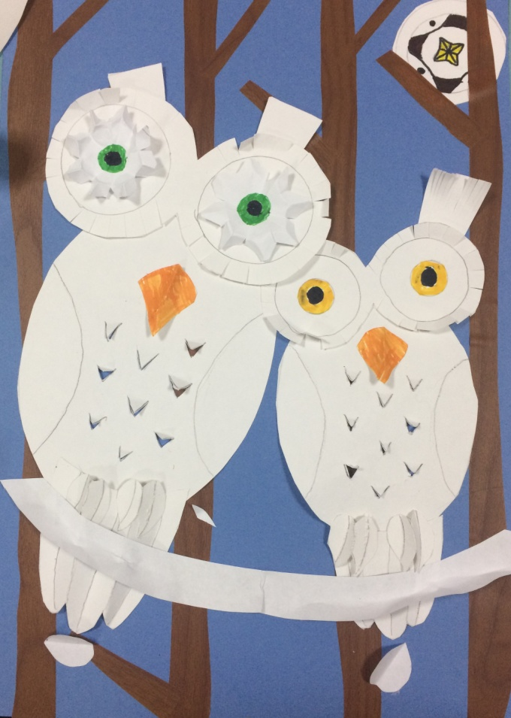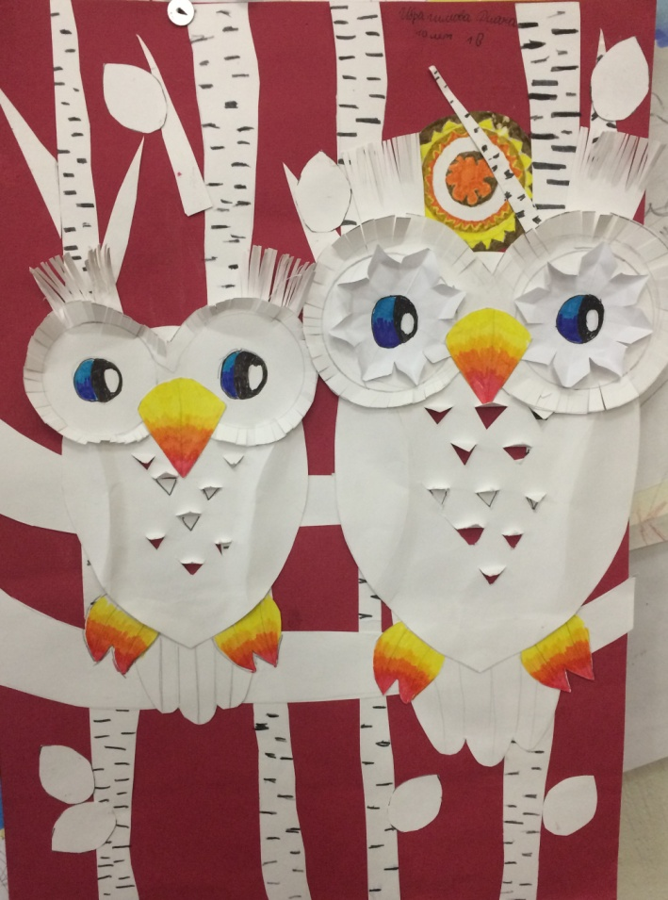
Б

«Белка». Образцы работ учеников 1 класса ДХШ ( 8-10 лет ).
